**分数乘、除法应用(按比例分配)**

一、我会填。(每空2分，共30分)

1．5吨的与(　　)吨的相等；比6千米的还多米是(　　)米。

2．一辆小轿车每行6千米耗油千克，平均每千克汽油可以行驶(　　)千米，行1千米要耗油(　　)千克。

3．一根电线长5米，如果用去，还剩全长的(　　)，如用去米，还剩(　　)米。

4．一个长方体的棱长总和是120厘米，长、宽、高的比是5 ∶3 ∶2，这个长方体长(　　)厘米，宽(　　)厘米，高(　　)厘米。

5．一个三角形的面积是平方米，底是米，高是(　　)米。

6．如图，两个圆重叠部分的面积占大圆面积的，占小圆面积的。大圆和小圆的面积比是(　　)。

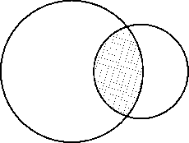

7．一个三角形的三个内角度数的比是2 ∶3 ∶5，它最大的内角是(　　)度，这是一个(　　)三角形。

8．一杯糖水重180克，其中糖占糖水的，这杯糖水中糖有(　　)克，水有(　　)克。

二、我会判。(对的在括号里打“√”，错的打“×”)(每题2分，共10分)

1．甲数是乙数的，那么乙数是甲数的5倍。 (　　)

2．一根绳子，用去它的，还剩米。 (　　)

3．把5升油平均装到4个油瓶里，每瓶油是5升油的。 (　　)

4．1千克的和3千克的一样多。 (　　)

5．在1千克水中加入40克糖，这时糖占糖水的。 (　　)

三、我会选。(把正确答案的字母填在括号里)(每题3分，共9分)

1．甲筐苹果的与乙筐苹果的一样重，那么(　　)。

A．甲筐重 B．乙筐重 C．一样重 D．无法确定

2．若每小时织米的毯子，要织米，需几小时？列式正确的是(　　)。

A．× B．÷

C．÷ D．－

3．一个饲养场，养鸭1200只，养的鸡比鸭多，养的鸡比鸭多多少只？列式正确的是(　　)。

A．1200× B．1200×

C．1200× D. 1200÷

四、我会算。(共17分)

1．直接写出得数。(每题1分，共5分)

÷＝　　　 　÷6＝

×＝　　　 　÷14＝

÷2÷＝

2．计算下面各题，能简算的要简算。(每题3分，共6分)

÷＋×　　 　÷

3．看图列式计算。(每题3分，共6分)

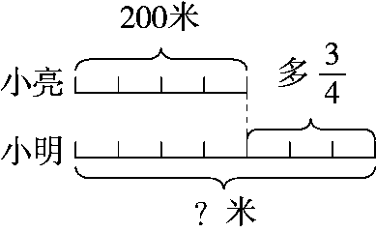

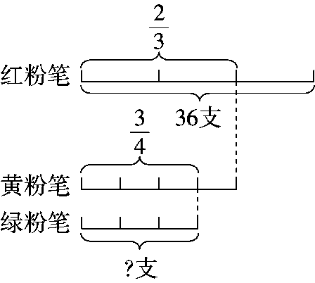

五、解决问题。(第4题10分，其余每题8分，共34分)

1．一批水泥，用去12吨，剩下的是用去的，这批水泥有多少吨？

2．商店出售的一种电视机比原价降低，正好降低了640元。这种电视机原价是多少元？

3．甲、乙、丙三人按7 ∶3 ∶1的比例分一袋面粉，乙比丙多分得12千克，三人各分得面粉多少千克？

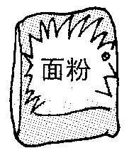

4．果园里有三种树，桃树棵数是苹果树的，苹果树棵数与梨树棵数的比是8 ∶7，如果三种树共有214棵，苹果树有多少棵？

**答案**

一、1．　2　2．10　　3．　4

4．15　9　6　5．5　6．22 ∶15

7．90　直角　8．20　160

二、1．√　2．×　3．×　4．√　5．×

三、1．A　2．B　3．A

四、1．

2．÷＋×　 　÷

＝× ＝÷

＝×1 ＝×

＝ ＝

3．200＋200×＝350(米)

36××＝18(支)

五、1．12×＋12＝18(吨)

答：这批水泥有18吨。

2．640÷＝3520(元)

答：这种电视机原价是3520元。

3．12÷(3－1)＝6(千克)

6×7＝42(千克)6×3＝18(千克)

答：甲分得面粉42千克，乙分得面粉18千克，丙分得面粉6千克。

4．桃树 ∶苹果树 ∶梨树＝32 ∶40 ∶35

214÷(32＋40＋35)＝2(棵)

2×40＝80(棵)

答：苹果树有80棵。

【点拨】根据桃树棵数是苹果树的，得出桃树 ∶苹果树＝4 ∶5，再根据苹果树棵数与梨树棵数的比是8 ∶7，取苹果树的份数5和8的最小公倍数40，根据比的基本性质得出三种树棵数的连比，即桃树 ∶苹果树 ∶梨树＝32 ∶40 ∶35。